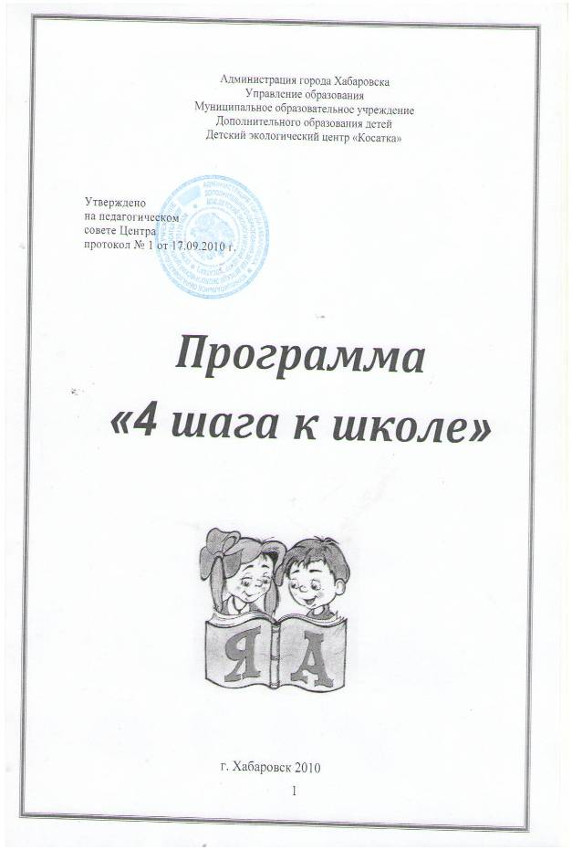

Пояснительная записка

В последнее время особое внимание в педагогической теории и практике обращено на переосмысление концептуальных подходов к подготовке детей к школьному обучению и совершенствования содержания этой подготовки в новых социально-экономических условиях.
Переход от дошкольного детства к школьному, как указывала Л.И. Божович (1968), характеризуется решительным изменением места ребенка в системе доступных ему отношений и всего образа его жизни. При этом следует подчеркнуть, что положение школьника создает особую моральную направленность личности ребенка. Для него учение не просто деятельность по усвоению знаний и не только способ подготовки себя к будущему, оно осознается и переживается ребенком как его собственная трудовая обязанность, как его участие в повседневной жизни окружающих людей. Поэтому то, как будет справляться маленький школьник со своими школьными обязанностями, успех или неуспех в учебных делах, имеет для него острую аффективную окраску. Следовательно, вопросы школьного обучения — это не только вопросы образования, интеллектуального развития ребенка, но и формирования его личности, вопросы воспитания.
В связи с этим остро стоит проблема готовности ребенка к школьному обучению. Длительное время считалось, что критерием готовности ребенка к обучению является уровень его умственного развития. Л.С. Выготский одним из первых сформулировал мысль о том, что готовность к школьному обучению заключается не столько в количественном запасе представлений, сколько в уровне развития познавательных процессов. По мнению Л.С. Выготского, быть готовым к школьному обучению — значит прежде всего обобщать и дифференцировать в соответствующих категориях предметы и явления окружающего мира.
Концепции готовности к школьному обучению как комплексу качеств, образующих умение учиться, придерживались А.В. Запорожец, А.Н. Леонтьев, В.С. Мухина, АА. Люблинская. Они включают в понятие готовности к обучению, понимание ребенком смысла учебных задач, их отличие от практических, осознание способов выполнения действия, навыки самоконтроля и самооценки, развитие волевых качеств, умение наблюдать, слушать, запоминать, добиваться решения поставленных задач.
В основу данной программы положена концепция психологического возраста как этапа детского развития, характеризующегося своей структурой и динамикой. Каждый психологический возраст включает в себя качественно отличающиеся специфические отношения между ребенком и социумом, определенную иерархию видов деятельности, основные достижения ребенка, свидетельствующие о его развитии.
Современные изменения в системе дополнительного образования детей отразилось и в содержании работы по развитию и подготовке детей к школе. Это проявляется в стремлении специалистов к поиску вариативных программ, в использовании новых методов обучения.
В условиях учреждения дополнительно образования детей и подростков наиболее перспективным представляется выделение в качестве основных направлений деятельности формирование психологической, социальной, личностной готовности ребенка дошкольного возраста к ситуации обучения.
В содержание интеллектуальной готовности включают не только словарный запас, кругозор, специальные умения, но и уровень развития познавательных процессов; их ориентированность на зону ближайшего развития, высшие формы наглядно-образного мышления; умение выделять учебную задачу, превращать ее в самостоятельную цель деятельности.
Под личностной и социально-психологической готовностью понимают сформированность новой социальной позиции («внутренняя позиция школьника»); формирование группы нравственных качеств, необходимых для учения; формирование произвольности поведения, качеств общения со сверстниками и взрослыми.
Эмоционально-волевую готовность считают сформированной, если ребенок умеет ставить цель, принимать решение, намечать план действия, прилагать усилия к его реализации, преодолевать препятствия. У него формируется произвольность психических процессов.

В качестве критериев и целевых ориентиров подготовленности ребенка к школе нами выбраны следующие показатели:
1) нормальное физическое развитие и координация движений - точность движений, готовность руки к выполнению мелких, точных и разнообразных движений, согласованность движения руки и глаза, умение владеть ручкой, карандашом, кисточкой.
2) желание учиться - наличие мотивов учения, отношение к нему как к очень важному, значимому делу, стремление к приобретению знаний, интерес к определенным учебным занятиям.
3) управление своим поведением - произвольность внешнего двигательного поведения, обеспечивающую возможность выдерживать режим, организовывать себя на занятии; произвольное управление внутренними психическими действиями для целенаправленного наблюдения явлений, сосредоточенности внимания для запоминания информации.
4) владение приемами умственной деятельности - дифференциация восприятия, позволяющего наблюдать предметы и явления, выделять в них те или иные свойства и стороны, владение логическими операциями, способами осмысленного запоминания материала.
5) проявление самостоятельности - стремление искать способы решения и объяснения всего нового и удивительного, побуждение применять разные пути, давать различные варианты решений, обходиться в практической деятельности без посторонней помощи.
6) отношение к товарищам и взрослым - умение работать в коллективе, считаться с интересами и желаниями товарищей, владеть навыками общения со сверстниками и взрослыми.
7) отношение к труду - сформированность у детей желания и привычки трудиться, осознания ответственности и важности выполняемого задания.
8) умение ориентироваться в пространстве и тетради - ориентировка в пространстве и времени, знание единиц измерения, наличие чувственного опыта, глазомера.

Отбор программного материала осуществляется с опорой на известные принципы Я.А. Коменского:
- энциклопедичность формируемых у ребенка представлений и знаний обо всем, что его окружает,
- природосообразность,
- воспитательная ценность знаний.

Условия, необходимые для осуществления программы
- Благоприятный психологический климат в группе.
- Создание ситуации успеха для каждого ребенка с учетом индивидуальных способностей, возможность продвижения каждого ребенка своим темпом.
- Позиция сотрудничества взрослого с ребенком, как равным партнером.
- Новое знание и умение вводится не в готовом виде, а через самостоятельное «открытие» его детьми.
- Раскрытие взаимосвязи деятельности ребенка с предметами и явлениями окружающего мира.

За основу при составлении данной программы подготовки детей к школе взята «Программа воспитания и обучения ребенка в детском саду» под общей редакцией д.пед. наук Т.С. Комаровой - М. «Синтез», 2005._____
С учетом особенностей и уникальности каждого периода развития ребенка, предлагаемая программа подготовки детей к школе рассчитана на 4 возраста. Содержание программы, формы и методы работы, виды деятельности варьируются для каждой возрастной группы. При этом целостность программы обеспечивается наличием сквозных тематических линий и направлений деятельности
Данная программа рассчитана на 4 года обучения детей 4 возрастных групп - 3, 4, 5 и 6 лет.
Вместе с тем, ребенок может быть включен в программу в любом возрасте, поскольку содержание деятельности соответствует возрастным особенностям и нормативам развития ребенка
Особенностью данного курса является то, что дети не работают по учебникам и тетрадям. На каждом занятии их ждет что-то новое, чего они не ожидают и не могут предугадать. Для работы с дошкольниками используются индивидуальные «рабочие листы», которые состоят из различных заданий и упражнений, направленных не только на изучение буквы или цифры, но и на развитие высших психических функций. Данные «рабочие листы» накапливаются у детей в папках и в дальнейшем образуют «альбом подготовки к школе».
Предлагаемый курс занятий направлен на развитие познавательных процессов у детей дошкольного возраста специалистами Центра. Занятия проводятся в игровой форме, т.к. преобладающие мотивы поведения связаны с интересом к процессу игры, одновременно играя с дошкольником, мы, в процессе выполнения упражнений, развиваем его способности к восприятию, запоминанию, удержанию внимания и мыслительные процессы.

В программе определены главные условия, обеспечивающие эффективность работы по социальной адаптации и развитию эмоционально-нравственной сферы ребенка:
- особая роль взрослого как организатора жизни детей в группе;
- уважительное общение педагога с ребенком;
- удовлетворение потребности каждого ребенка в общении с взрослым и сверстниками;
- организация совместной содержательной деятельности детей, направленной на достижение общего результата;
- создание в группе обстановки эмоционального комфорта для каждого ребенка, обеспечение благоприятного, равного положения каждого ребенка в группе сверстников.

На основе вышеуказанных положений и с учетом образовательных потребностей детей дошкольного возраста в программе выделено ____ разделов.
В каждом разделе обоснованы концептуальные подходы к обучению детей дошкольного возраста и даны итоговые показатели развития ребенка в разные возрастные этапы.

Содержание «Заниматики», «Риторики» и т.д.

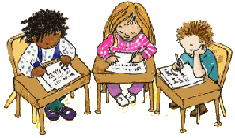

Программа учебных занятий по подготовке к школьному обучению представлена системой интегрированных и комплексных занятий для детей дошкольного возраста.
Материалом занятий служат игры и игровые упражнения, объединенные единым увлекательным сюжетом, имеющие проблемно – практический характер. Особенности структуры игр и упражнений позволяют по-разному варьировать возможность их использования.

Занятия проходят 3 раза в неделю в группах до 15 человек. Длительность занятия – 1академический час (определяется возрастной группой в соответствие с требованиями СанПиНа), не более 3 занятий в день. Такая нагрузка соответствует возрастным, психологическим и физическим возможностям дошкольного возраста. Сложность от занятия к занятию возрастает, в то же время в пределах одного занятия игры подобраны так, чтобы сложные чередовались с легкими. В зависимости от состояния детей, и конкретных условий проведения занятия, порядок упражнений можно менять.
Шаг 1
(группа детей в возрасте 3 лет)

Психолого-педагогическая характеристика возраста
Для этого возраста характерен непроизвольный характер основных психических процессов — внимания, памяти, мышления (т.е. малыш еще не может ими управлять). Взрослый в это время привлекает ребенка в первую очередь как партнер по интересной совместной деятельности. Сверстник пока мало пригоден для исполнения этой роли, поскольку еще не вполне владеет речью, с ним трудно согласовать намерения и построить план совместной игры. Взаимодействие с трех детьми осложнено тем, что они проходят через возрастной кризис трех лет - кризис становления воли, кризис «Я сам!». Сфера его познавательной деятельности сосредоточена на реальном, предметном, непосредственно окружающем его в данный момент мире. Он познает то, что видит перед собой сию минуту. Важно помнить, что речь у ребенка находится в стадии становления, поэтому еще нельзя полноценно использовать ее как средство проверки и выявления знаний. Повышается работоспособность нервной системы, увеличивается выносливость, удлиняется активное бодрствование до 6-7 часов в сутки. Ребенок может уже сдерживать свои эмоции и не плакать, даже если ему больно. Он становится более терпеливым и может дольше заниматься одним делом без отвлечения.
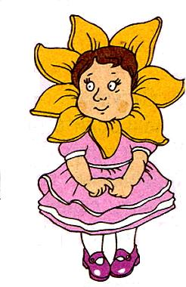
На третьем году жизни совершенствуется тонкая моторика, что позволяет ребенку самостоятельно одеться, раздеться, умыться; рисовать карандашом, застегивать пуговицы.

Шаг 2
(группа детей в возрасте 4 лет)
Психолого-педагогическая характеристика возраста

Непроизвольность психических процессов сохраняется у детей и на четвертом году жизни. Однако важнейшими новообразованиями являются два: завершение в основном процесса формирования активной речи и выход сознания за пределы непосредственно воспринимаемой действительности (теперь ребенок может мыслить о предметах и явлениях, которые он не видел, не слышал, но представляет их по рассказам). Взрослый теперь представляет интерес в первую очередь как источник увлекательной информации. Кризис 3 лет остался позади, дети стали более эмоционально устойчивыми, менее капризными. Они начинают проявлять интерес к своим сверстникам как к партнерам по игре.
Мнение сверстника приобретает особую значимость. На этой стадии ребенок проходит первый этап социализации, так или иначе он сталкивается с общественными нормами, еще не умея им соответствовать.
В этом возрасте, как ни в каком другом, дети с удовольствием слушают волшебные сказки.


Шаг 3
(группа детей в возрасте 5 лет)
Психолого-педагогическая характеристика возраста

В возрасте около 5 лет в развитии ребенка происходит большой скачок. К пяти годам он должен иметь представление об обратимых и необратимых процессах, отличать ситуации, в которых произошло изменение какого-либо признака или количества, от ситуаций, в которых количество (или признак) остались неизменными. Например, при переливании воды из широкого низкого сосуда в узкий и высокий количество ее не изменяется, хотя внешне может показаться, что в высоком сосуде воды больше. Аналогично, если ряд камешков сгрести в компактную кучку, камешки станут занимать меньше места, и может показаться, что их стало меньше по количеству. Ребенок после 5,5 года должен понимать, что количество камней при изменении их расположения осталось неизменным. Содействует общему психическому развитию активизация воображения.
В этом возрасте воображение является основой для решения простейших арифметических задач, а также устного счета в пределах первого десятка. Благодаря ему, формируется геометрическая интуиция, появляется возможность решения простейших геометрических задач. Воображение - это важнейшая высшая психическая функция, которая лежит в основе успешности всех видов творческой деятельности человека, в том числе и взрослого. Нельзя не согласиться с Альбертом Эйнштейном, считавшим, что воображение важнее, чем знание. Чувствительный период для развития воображения - это именно дошкольный возраст. Вместе с тем если обучение детей строить на основе действия ребенка по образцу, воспроизведения модели, предлагаемой взрослым, то творческая сила воображения уже к 8 годам угасает, и развитие творческого потенциала ребенка бывает очень затруднено. Поэтому взрослые должны научиться ценить в дошкольнике не способность делать по указанию или образцу то, что предлагает взрослый, а придумывать свои собственные планы, формировать замыслы и реализовать индивидуальное воображение во всех видах деятельности.
Математика требует переводить абстрактные понятия в зрительные образы. Развитию этой способности содействует, в частности, знакомство с беспредметным, абстрактным искусством, объектом внимания которого становятся линия, форма, цвет сами по себе. Занятия музыкой, в том числе и слушание музыкальных произведений, активизируют абстрактное мышление и воображение. Необходимо привить детям вкус к размышлению и рассуждению, поиску решений, научить испытывать удовольствие от прилагаемых интеллектуальных усилий и получаемого в виде решения проблемы интеллектуального результата.

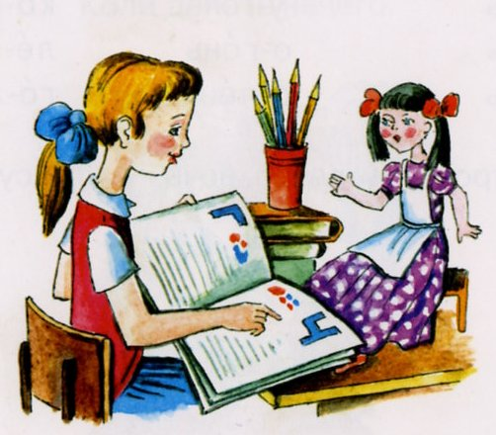

Шаг 4
(группа детей в возрасте 6 лет)

Психолого-педагогическая характеристика возраста
Ребенок к 6 годам представляет собой достаточно сформированную социальную личность: он осознает свою половую принадлежность, отдает себе отчет в том, какое место среди людей занимает и какое может занять, умеет строить отношения со взрослыми и сверстниками.
Мотив «Я должен» начинает все более проявляться.
Одним из итогов психического развития дошкольника является его готовность к обучению в школе.
Каждый шестилетний ребенок уже имеет отчетливо выраженные личностные, индивидуальные черты, мотивы поведения и жизненную позицию.
Познавательные возможности шестилетних детей таковы, что они уже могут начать систематическое обучение в школе. Появляется интерес к математике и чтению. Основываясь на умении представлять что-либо, ребенок может решать простые геометрические задачи, запомнить что-либо целенаправленно.
У ребенка 6 лет достаточно развиты внимание, память, воображение. Он легко переключает внимание, запоминает лучше то, что производит на него впечатление; воображение его связано с впечатлениями.
Речь ребенка 6 лет тоже достаточно развита. Он может объяснить содержание игры, в которой участвовал, построить рассказ по картинке, выразительно прочитать небольшое стихотворение. Его мышление носит еще образный характер, но он уже может понять и отвлеченные суждения.
Все психические процессы детей 6 лет постепенно становятся все более управляемыми. Особенно эффективно это происходит в специально организованных условиях.

Список использованной литературы

- Анцыферова Л.И. Социальное развитие личности как предмет психологического исследования: Методологические и теоретические аспекты // Психологические исследования социального развития личности. М., 1991. С. 5 – 38.
- Белкина В.Н. Психология раннего и дошкольного детства. Ярославль, 1998.
- Бернс Р. Развитие Я-концепции и воспитание. М., 1986.
- Бобнева М.И. Социальные нормы и регуляция поведения. М., 1978.
- Венгер А.Л. Психическое развитие ребенка в процессе совместной деятельности // Вопросы психологии. 2001. № 3. С. 17 – 26.
- Выготский Л.С. Мышление и речь. М., 1999.
- Коррекционно-развивающая работа с детьми раннего и младшего дошкольного возраста / Иванова А.Е., Кравец О.Ю., Рыбкина И.А. и др.; Под ред. Н.В. Серебряковой. СПб., 2005.
- Кузнецов П.С. Концепция социальной адаптации. Саратов, 2000.
- Мудрик А.В. Социализация и воспитание. М., 1997.
- Обухова Л.Ф., Шаграева О.А. Семья и ребенок: психологический аспект детского развития. М., 1999.



